Pardubice na bruslích aneb podpora zdravého životního stylu
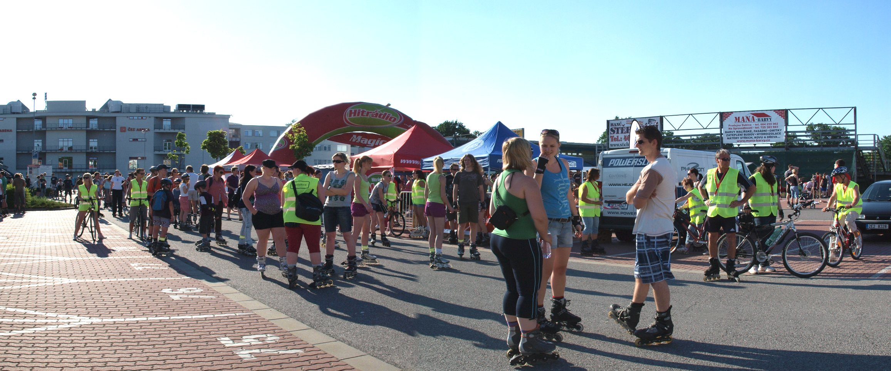

Dne 30.5.2011 se uskutečnila již 41.akce "Pardubice na bruslích". Letošní ročník přinesl účastníkům nejen radost ze společné projížďky městem, ale také doprovodný program. Všeobecná zdravotní pojišťovna připravila pro všechny zájemce měření krevního tlaku, pulsu, kyslíku v krvi, měření hmotnosti či výpočet BMI a tělesného tuku, hygienici akci využijí k „protikuřácké“ osvětě, včetně testu fyzické závislosti na nikotinu a Univerzita Pardubice dá účastníkům mimo jiné možnost vyzkoušet tzv. opilecké brýle, tedy pohyb při narušené koordinaci, či navléci „oblek stáří“ a vcítit se do pocitů seniorů. Aktivit před startem bude mnohem více, včetně jízdy zručnosti pro bruslaře, kterou připravil BESIP, testů z pravidel silničního provozu pro děti a podobně.
Ukázky první pomoci Jízda „zručnosti“
